# PHP – Semaine 5/6 – Séance d'exercices 1/2

## Exercice n°31 – Identification d'une session

L'identificateur d'une session est associé à un navigateur client (que le client soit authentifié ou non !).

Affichez cette valeur donnée par la fonction session_id() dans le footer de toutes les pages du site des bonnes nouvelles.

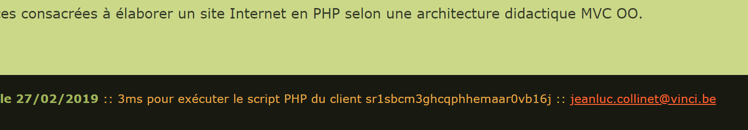

Observer le comportement de ce mécanisme en accédant au site à partir de plusieurs navigateurs différents.

L’identificateur reste-t-il identique en changeant de page sur le site Web ?

Si on reste totalement inactif dans un navigateur client, après combien de temps la session expire-t-elle ?

Si on ferme un navigateur client, est-ce que la session associée se termine en même temps au niveau du serveur ?

## Exercice n°32 – Accès à une page d’administration

Pour accéder à une page d’administration dans le site des bonnes nouvelles, l’utilisateur doit cliquer sur un nouveau point de menu intitulé « Login » correspondant à l’URL suivante : index.php?action=login.

Un formulaire lui est alors présenté dans la vue correspondante demandant d’entrer un nom d’utilisateur et un mot de passe.

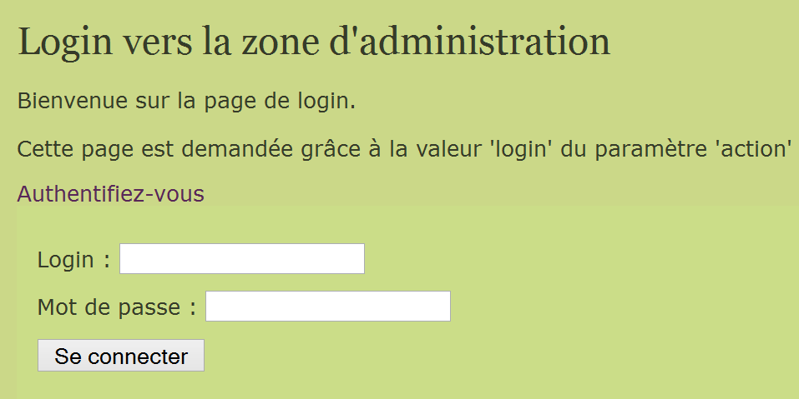

Seul un utilisateur est autorisé pour l’instant :

Nom d’utilisateur : C

Mot de passe : 3PO

En cas de réussite de cette procédure d’authentification, une nouvelle page « Zone Admin » affiche un simple message « Bienvenue C ». Le point du menu principal « Login » est changé en « Zone Admin » dont l'URL est index.php?action=admin.

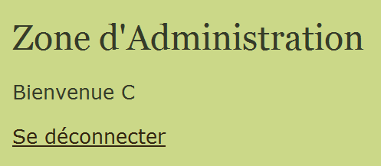

Affichez dans cette zone d'administration un lien hypertexte intitulé « Se déconnecter » qui permette à l’utilisateur de clôturer sa connexion.

Pour clôturer sa connexion, il suffit de supprimer les variables de session grâce à l’instruction ci-dessous, à placer dans un contrôleur LogoutController qui est à appeler via l’URL index.php?action=logout.

# (ré)Initialiser le tableau des variables de session

$_SESSION = array();

Pour creuser le sujet de la destruction d’une session vous pouvez consulter le manuel de PHP en ligne : <http://php.net/manual/fr/function.session-destroy.php> .

Complétez le diagramme de navigation présenté au cours théorique pour faire apparaître le nouveau contrôleur LogoutController et les flèches associées.

Veillez à sécuriser l’accès à la page « Zone Admin » : si un utilisateur non authentifié écrit directement index.php?action=admin dans l’URL de son navigateur, il doit être redirigé vers la page de login index.php?action=login.

Enfin, si l’utilisateur connecté écrit directement index.php?action=login dans l’URL de son navigateur, il doit être redirigé vers la page d’administration index.php?action=admin.

Quand un utilisateur se déconnecte de la zone d’administration, est-ce que sa session PHP est terminée d’un point de vue serveur ?

### Réponses :

**L’identificateur reste-t-il identique en changeant de page sur le site Web ?**

Oui, un identificateur de session (session_id) permet de distinguer de manière unique un navigateur client d’un autre durant leurs sessions de surf sur le site Web.

**Si on reste totalement inactif dans un navigateur client, après combien de temps la session expire-t-elle ?**

Cela dépend de la valeur de la variable session.gc_maxlifetime dans le fichier php.ini. Par exemple, 30 minutes (1800 secondes) est une valeur courante.

**Si on ferme un navigateur client, est-ce que la session associée se termine en même temps au niveau du serveur ?**

Non, la session associée au client continue à « vivre » sur le serveur jusqu’au timeout défini dans le fichier php.ini (session.gc_maxlifetime).

Du point de vue du client, la session est détruite à la fermeture du navigateur, car le cookie dit de session expire à la fermeture du navigateur (session.cookie_lifetime à 0 par défaut).

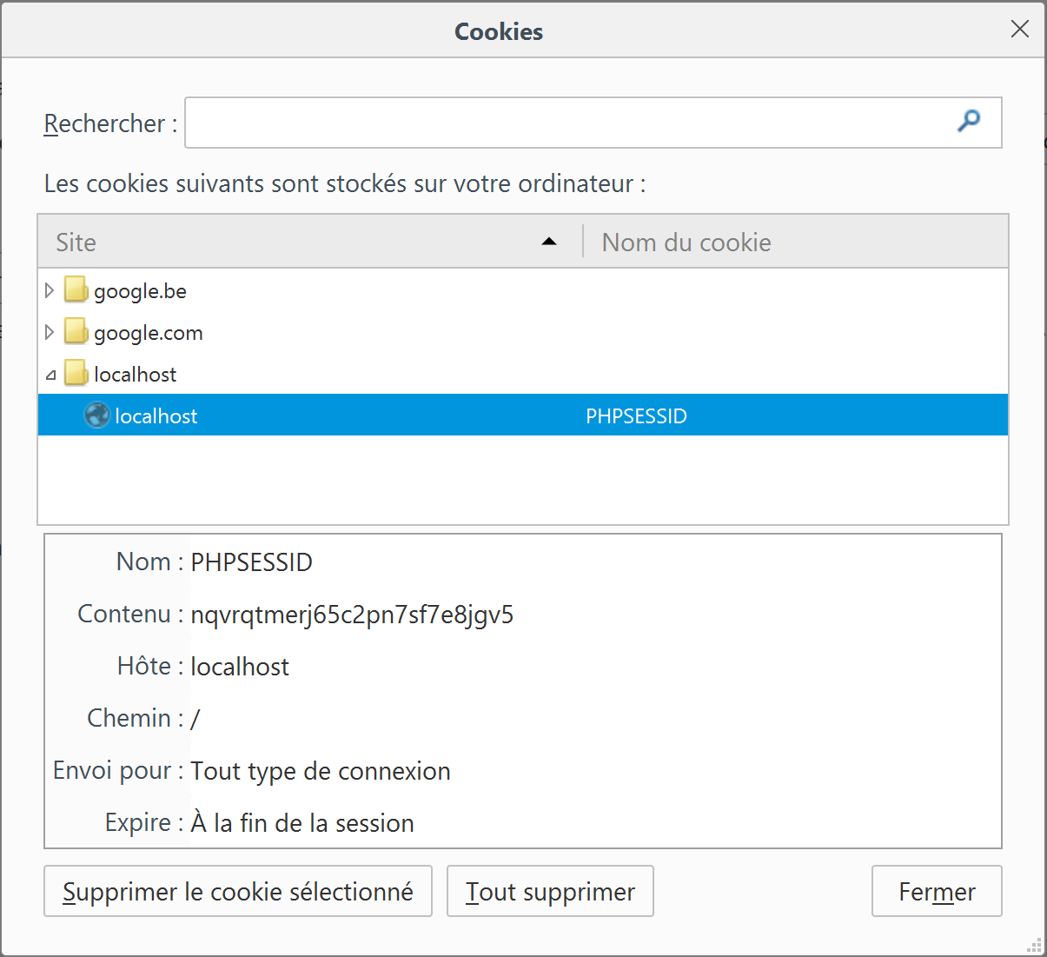

Pour + de détails de configuration : <http://php.net/manual/fr/session.configuration.php>

Pour creuser le sujet : <http://php.developpez.com/cours/sessions/?page=page_4#LIV-B>

**Quand un utilisateur se déconnecte, est-ce que sa session PHP est terminée d’un point de vue serveur ?**

Non, cet utilisateur garde le même identificateur de session d’un point de vue serveur. Distinguez bien le concept de session = contexte associé à un navigateur client et le fait d’être authentifié ou non pour accéder à des pages sécurisées.